
Дисциплина: МДК.09.01 Проектирование и разработка веб-приложений
Отчет по выполнению практической работы № 9 на тему: «Улучшение форм и интерфейса».

Выполнил:
Группа: 4ИСП9-45
Студент: Дыбин Арсений Евгеньевич

Проверил преподаватель:
Кондыбаева А.Б.

Москва 2026 г.

Практическая работа № 9
Тема: Улучшение форм и интерфейса.
Цель: улучшить формы и интерфейс приложения «Конференции.РФ», разработанного в ПР 3.
Оснащение: Python 3.13, Flask 3.1, редактор кода, браузер Chromium.

1. Валидация форм с выводом ошибок на странице
В ПР 3 ошибки выводились общим списком над формой. Теперь каждая ошибка выводится непосредственно под своим полем, поле подсвечивается красным. Валидация работает на двух уровнях: клиентская (файл static/validate.js) проверяет поле при потере фокуса и при отправке и не даёт отправить форму с ошибками; серверная (классы-валидаторы в core/validators.py) остаётся обязательной — она срабатывает даже при отключённом JavaScript.
Для единообразия поле формы оформлено макросом Jinja2:
{% macro field(name, label, errors, value='', type='text', placeholder='', hint='') %}
<div class="field {% if errors.get(name) %}field--error{% endif %}">
<label for="{{ name }}">{{ label }}</label>
<input id="{{ name }}" name="{{ name }}" type="{{ type }}" value="{{ value or '' }}"
placeholder="{{ placeholder }}" aria-describedby="{{ name }}-error">
{% if hint %}<small class="field__hint">{{ hint }}</small>{% endif %}
<div class="field__error" id="{{ name }}-error">{{ errors.get(name, '') }}</div>
</div>
{% endmacro %}
function check(el) {
const rule = rules[el.name];
if (!rule) return true;
const res = rule(el.value);
const box = el.closest('.field');
const err = box && box.querySelector('.field__error');
const ok = res === true;
if (box) box.classList.toggle('field--error', !ok);
if (err) err.textContent = ok ? '' : res;
return ok;
}
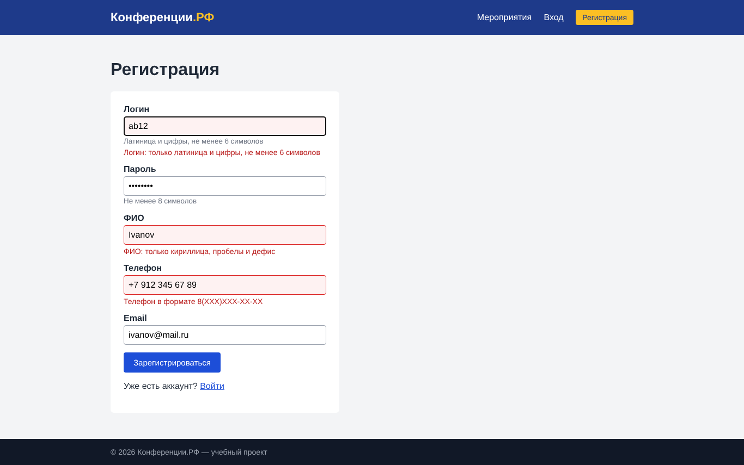
Рисунок 1 — Ошибки под полями (клиентская проверка)
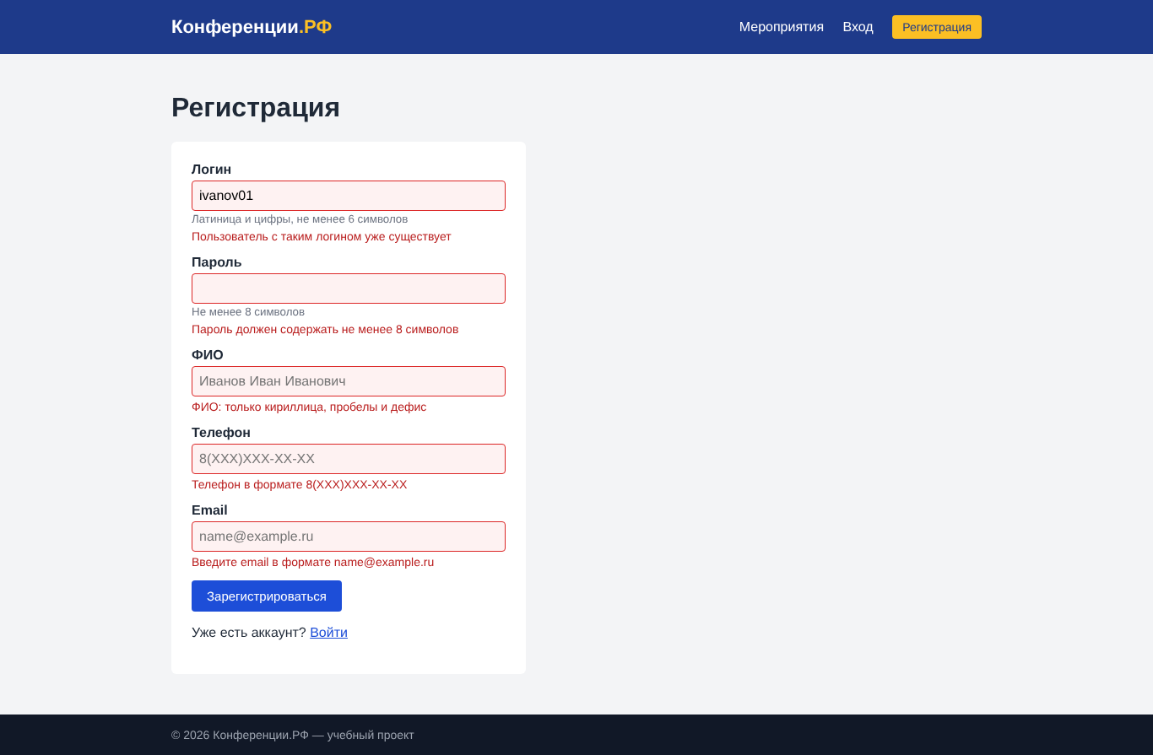
Рисунок 2 — Серверная проверка при отключённом JavaScript

2. Выпадающие списки вместо текстовых полей
Текстовое поле «Способ оплаты» заменено выпадающим списком (банковская карта, наличные на месте, безналичный расчёт для организаций), добавлен список «Помещение» (большой зал, малый зал, онлайн-трансляция). Для нового поля в таблицу applications добавлен столбец hall; при запуске на старой БД миграция выполняется автоматически. Сервер принимает только значения из списков — подделать значение запросом нельзя.
PAYMENT_METHODS = ["Банковская карта", "Наличные на месте", "Безналичный расчёт (для организаций)"]
HALLS = ["Большой зал", "Малый зал", "Онлайн-трансляция"]
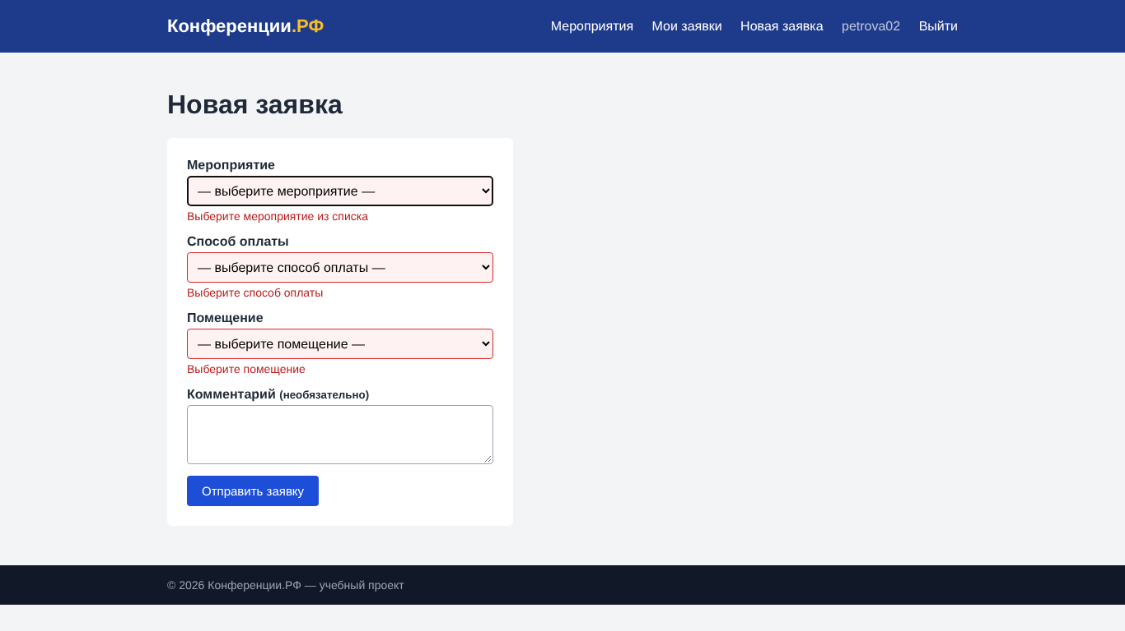
Рисунок 3 — Ошибки при незаполненных списках
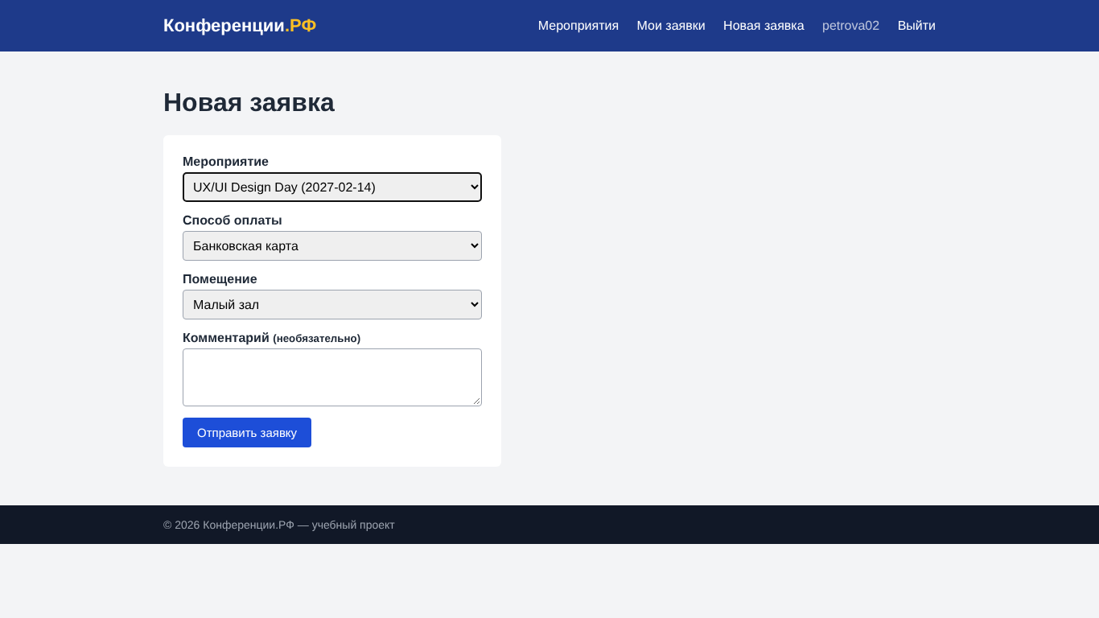
Рисунок 4 — Заполненная форма заявки

3. Карточки заявок и фильтрация в панели администратора
Таблица заменена карточками с цветным бейджем статуса. Над карточками — фильтр по статусу (параметр ?status=N, фильтрация выполняется SQL-запросом на сервере) и счётчик найденных заявок. После смены статуса администратор остаётся в выбранном фильтре.
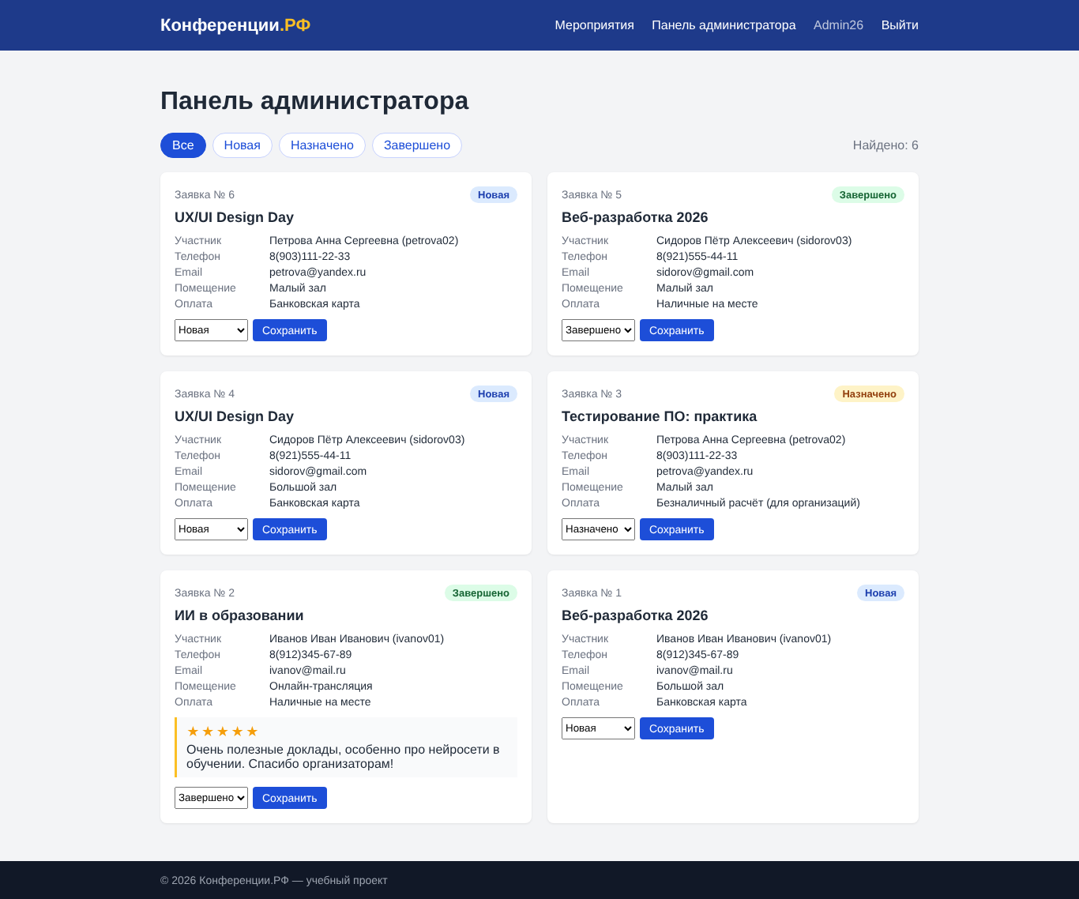
Рисунок 5 — Панель администратора: все заявки карточками
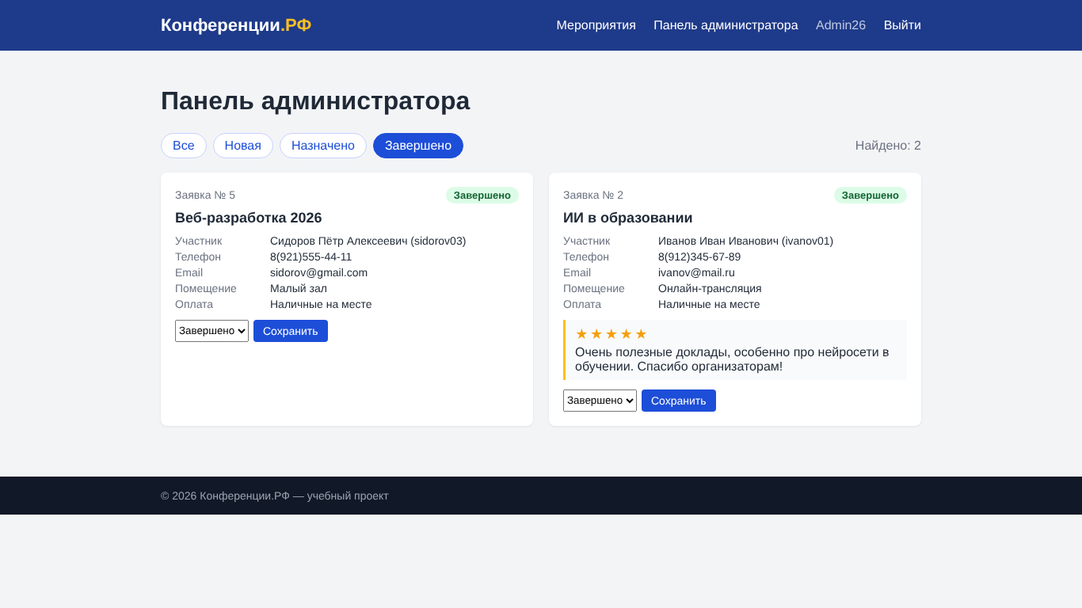
Рисунок 6 — Фильтр «Завершено»
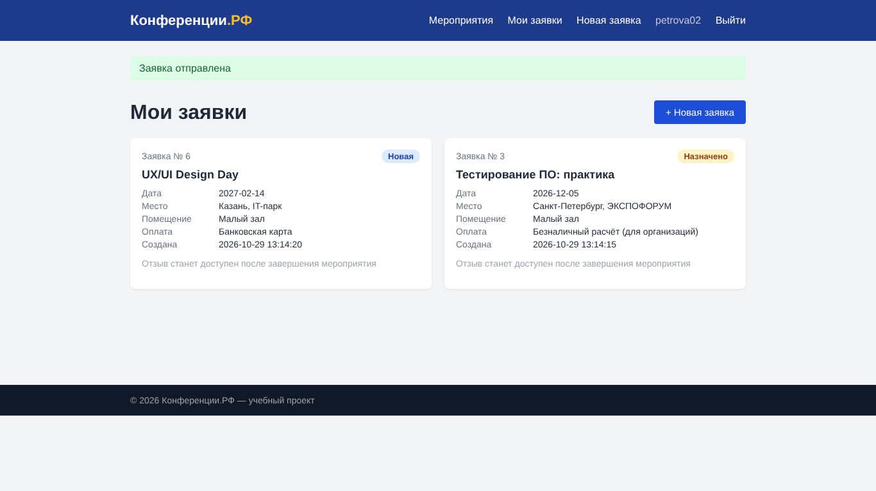
Рисунок 7 — Карточки заявок участника

4. Отзыв только после завершения мероприятия
Добавлен класс ReviewRepository. Отзыв можно оставить, только если статус заявки «Завершено» и отзыв ещё не оставлен; проверка выполняется на сервере, поэтому прямой переход по ссылке /applications/N/review для незавершённой заявки возвращает пользователя к списку с сообщением. Чужую заявку открыть нельзя (ответ 404).
class ReviewRepository:
COMPLETED_STATUS = "Завершено"

def __init__(self, db: Database):
self.db = db

def can_review(self, application) -> bool:
"""Отзыв можно оставить только после завершения мероприятия и только один раз."""
return (application is not None
and application["status"] == self.COMPLETED_STATUS
and application["review_text"] is None)
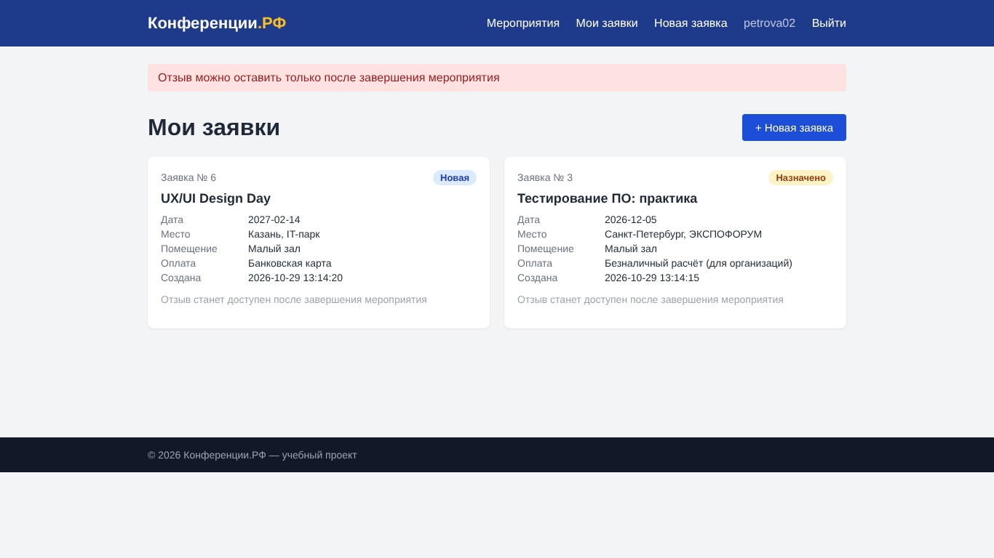
Рисунок 8 — Попытка оставить отзыв до завершения
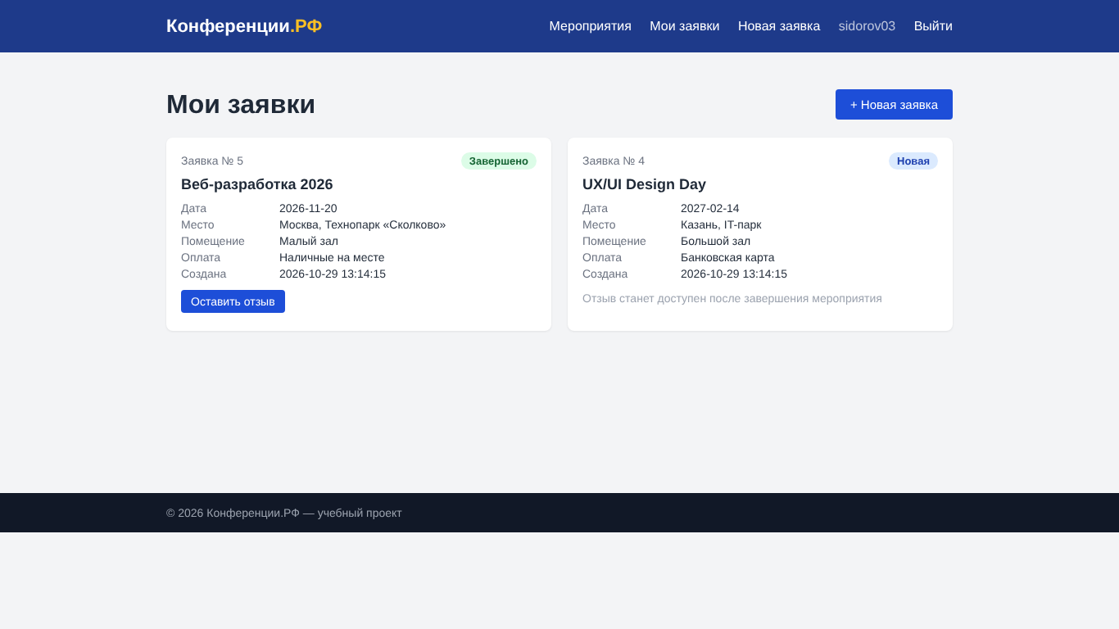
Рисунок 9 — Кнопка «Оставить отзыв» у завершённой заявки
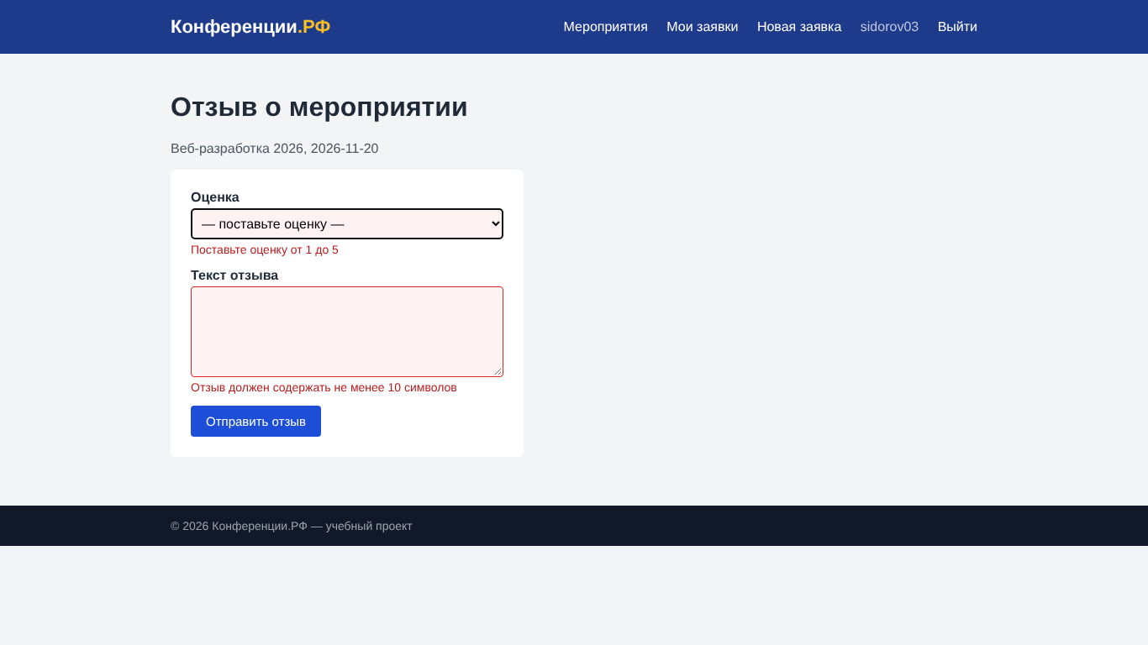
Рисунок 10 — Валидация формы отзыва
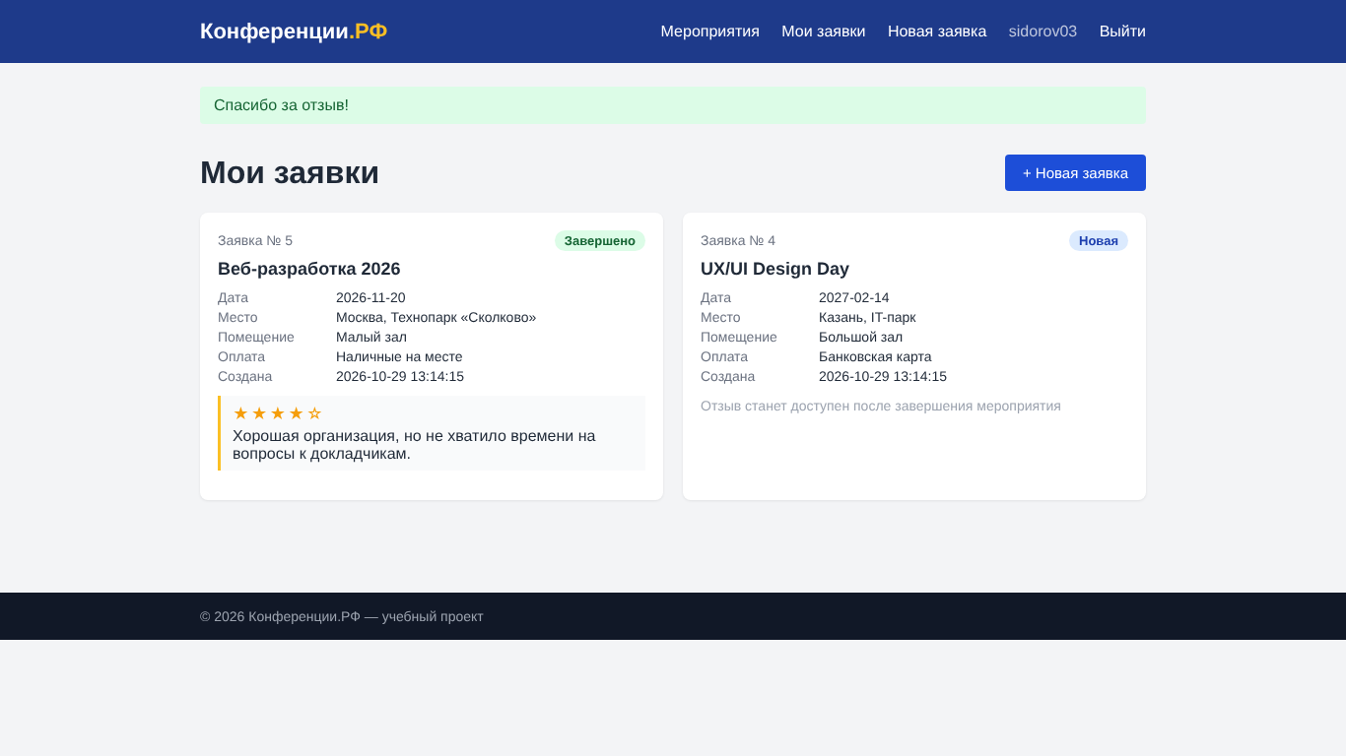
Рисунок 11 — Опубликованный отзыв

5. Запуск
cd app
python3 -m venv venv && source venv/bin/activate
pip install -r requirements.txt
python app.py # приложение: http://127.0.0.1:5000
# администратор: логин Admin26, пароль Demo2026

Вывод
Формы получили построчный вывод ошибок и двухуровневую (клиент + сервер) валидацию, текстовые поля заменены выпадающими списками, в панели администратора реализованы карточки и фильтрация по статусу, отзыв доступен только после завершения мероприятия. Изменения зафиксированы коммитом в репозитории.

